Муниципальное бюджетное общеобразовательное учреждение
«Средняя школа № 32 им. С.А. Лавочкина» города Смоленска

Тема: “Коррекция и профилактика нарушений письменной речи школьников на основе дифференциации гласных”

Учитель-логопед
МБОУ «СШ № 32 им. С.А. Лавочкина»

Тимощенкова Ирина Анатольевна

Смоленск

Пояснительная записка
Нарушение письма сейчас встречается достаточно часто и как отмечают учителя в основном из-за нарушенного звукопроизношения или недостаточной автоматизации звука и речи и нарушением фонематического восприятия.
Дисграфия – это частичное нарушение процесса письма, проявляющиеся в стойких, повторяющихся ошибках, обусловленных несформированностью высших психических функций участвующих в процессе письма.
Симптоматика дисграфии
Главный критерий диагностики дисграфии наличие на письме так называемых “специфических ошибок”:
Пропуск букв, слогов, слов, их перестановки;
Замена и смешение букв, близких по акустико-артикуляторным характеристикам соответствующих звуков;
Смешение букв, сходных по начертанию;
Слияние нескольких слов в одно;
Нарушения грамматического согласования и управления слов в предложении.
Арграмматизмы на письме.
В последние годы наблюдается стойкая тенденция к росту количества детей с речевыми нарушениями, среди которых многочисленную группу составляют школьники с тяжелыми нарушениями речи (ТНР). Никто не ставит под сомнение, что роль языка и речи важны в психическом развитии детей. Известно, что несформированность языковых структур может сопровождаться незрелостью отдельных психических функций, недоразвитием когнитивных процессов, эмоциональной неустойчивостью, коммуникативными нарушениями ( Б.М.Гриш пун, Р.Е.Левина, Л.Ф.Спирова, Р.И.Лалаева, С.Н.Шаховская, Л.Б,Халилова. А.В.Ястребова, Т.П.Бессонова, Г.Г.Мисаренко, Л.Н.Ефименкова, Е.В.Мазанова, И.Н.Садовникова)
Овладение языком, запасом слов и грамматических форм создает предпосылки для развития мышления и произвольной регуляции поведения. По мнению психолога Жинкина Н.И. “ Речь - это канал развития интеллекта… Чем раньше будет усвоен язык, тем легче будут усваиваться знания”.
Недоразвитие и нарушение в устной речи мешает полноценному формированию письменной речи, что несомненно оказывает отрицательное воздействие на весь процесс обучения, на школьную адаптацию детей.
С позиций методологического и дидактического обеспечения существует потребность практики в дальнейшей разработке различных аспектов коррекционной работы с названной группой учащихся.
Поэтому нашей целью было разработать и внедрить в практику в рамках общеобразовательной школьной программы логопедической коррекции, практических методических материалов, предназначенных для детей с выраженными нарушениями речи, где воздействие должно быть направлено на все компоненты речевой системы и когнитивной сферы в целом, а не только на какой-то один изолированный дефект.
Выбор логопедической темы по развитию фонетико-фонематических процесссов и звукового анализа “ Дифференциация гласных о-ё”, представленной в 1-ом конспекте нашего пособия обусловлен тщательным анализом письменных работ учащихся 1-4 классов на протяжении нескольких лет и наличием в них большого количества , так называемых, специфических( в отличии от орфографических) ошибок в письменной речи учащихся. Такими ошибками являются: пропуски, замены, перестановки, недописывание букв, слогов, слов, непонимание границ предложений, неправильное употребление слов, грамматических конструкций, пропуск предлогов, слитное написание слов, искажение окончаний, неразличение звонких и глухих звуков, твердых и мягких согласных, а также смешение гласных: а-о. о-у. у-и. ы-и, а-я, и-э, и-е, о-ё, е-ё, ё-ю.
Все это обусловлено рядом причин, но чаще всего в основе лежат нарушения тонких акустико-артикуляторных признаков. В таких случаях главной целью логопеда является уточнение и развитие тонких артикуляторных движений и подключение проговаривания на первых этапах обучения письму.
Потом следует последовательная дифференциация звуков на слух, в собственном произношении ребенка. Эта работа должна быть проведена в 1-ом классе до начала овладения письменной речью.
Наше занятие нацелено на коррекцию звуковой стороны речи и профилактику нарушений на письме. Чтобы не превращать логопедическое занятие в процесс письма переписывания и чтобы разнообразить занятия сделать его более насыщенным, детям предлагаются различные варианты перфокарт “шифровок”. Например, детям разрешается записывать или показывать не слово целиком, а только 1 гласную или слог, который логопед соответственно выделяет голосом, или вместо слова или буквы применять символ, картинку.
Представленный нами материал насыщен дифференцируемыми звуками, что позволит ребенку быстрее и эффективнее научиться различать гласные О и Ё
Игры и упражнения подобранные в порядке нарастающей сложности, направлены на развитие фонематического восприятия, произносительных навыков, зрительного и слухового внимания, вербальной памяти, артикуляционной моторики.
Учитывая повышенную утомляемость и истощаемость детей с ОНР, мы использовали в своем методическом пособии здоровьесберегающие технологии, включив в конспект занятий множество динамических пауз, физкультминуток, пальчиковых игр.
Адресат представленного методического пособия – учителя-логопеды, студенты дефектологических факультетов, учителя начальных классов.

Представлена конспектом логопедического занятия для обучающихся детей 1-го класса с “Общим недоразвитием речи”

Тема “Коррекция и профилактика нарушений письменной речи у школьников на основе дифференциации гласных О и Ё”

Логопедическая тема: Дифференциация букв О-Ё.

Грамматическая тема: Предлоги В, НАД, У, С, словосочетание, образование форм множественного числа имен существительных.

Лексическая тема: обогащение и актуализация словаря.

Тип занятия: объяснение нового материала.

Группа: учащиеся 1 класса, имеющие ОНР
Цель занятия: дифференциация гласных букв О-Ё в слогах, словах и предложениях с опорой на осознанный контроль за работой органов артикуляции.
Коррекционно-образовательные задачи:
- познакомить детей со звуками и буквами О-Ё;
- развитие фонематических процессов;
- учить дифференцировать буквы О-Ё, давать их сравнительную характеристику;
- научить определять и обозначать мягкость согласного с помощью гласного Ё;
- формировать умение различать на письме О-Ё в слогах, словах, предложениях;
- активизировать и обогащать активный и пассивный словарный запас учащихся;
- упражнять в употреблении слов сложной слоговой структуры;
- формировать навыки грамматического оформления предложений и структурирования;
Коррекционно-развивающие задачи:
- расширять представления об окружающем;
- развивать познавательную активность;
- развивать фонематическое восприятие, навыки звукобуквенного, слогового и языкового анализа и синтеза;
- закреплять навыки зрительно-пространственный гнозис и праксис;
- развивать и тренировать двигательно-моторную координацию, общую и мелкую моторику, что способствует межполушарному взаимодействию;
- развивать логическое мышление и память;
Коррекционно-воспитательные задачи:
-совершенствовать коммуникативные способности, умение взаимодействовать в коллективе;
- формировать навыки самоконтроля;
- воспитывать умение работать в заданном темпе;
- воспитывать умение работать в группе;
- воспитывать культуру произношения;
- способствовать воспитанию усидчивости и внимательности;
- формировать интерес к логопедическим занятиям.
Оборудование занятия: индивидуальные зеркала, таблица с буквами О,Ё буквы О-Ё (запись на доске), раздаточные карточки с буквами О-Ё, предметные картинки, карточки для индивидуальной работы, карточки с перфорированным текстом, карточки с заданиями, полоски с набором букв, буквы большого формата для игры, рабочие тетради, ручки, карандаши, цветные магниты маркер, игрушечный автобус.
Лексический материал: слоги, слова; предложения, насыщенные изучаемыми буквами.
План занятия.
- Организационный момент.
- Сравнительная характеристика звуков. Формулировка темы занятия.
1)Уточнение и сопоставление артикуляции при произнесении О-Ё.
2).Характеристика звуков, соотнесение с символами для их обозначения.
3.Артикуляционная гимнастика.
- Речевая зарядка.
- Дифференциация букв на уровне слогов.
- Письмо слогов под диктовку.
- Физкультминутка.
- Дифференциация букв на уровне слова.
- Физкультминутка.
- Дифференциация в предложениях.
- Итог занятия.
Ход занятия
1. Организационный момент, постановка учебной цели (Приветствие)
- Встанет тот, в чьём имени или фамилии есть буква Ё.
- А теперь встанет тот, в чьём имени или фамилии есть буква О.
- Сегодня мы будем изучать гласные О, Ё.
2. Сравнительная характеристика звуков. Формулировка темы занятия.
1). Сопоставление по артикуляции и звучанию, характеристика звуков.
- Произнесите Ё, а теперь О, как работают губы при произнесении этих звуков?
Дети: - При Ё - О – губы округляются.
- Посмотрите в зеркало и определите, что нам помогает произносить эти звуки . Когда мы их произносим, наши губы ведет себя совершенно по разному: [йо] - губы овалом.
- Вспомните и скажите, как образовалась гласная второго порядка Ё.
2) а) Игра “Повторите пары слогов.”
- Я произношу пары слогов, а вы за мной повторяете и обращаете внимание как звучат согласные в каждой паре и какая буква обозначает мягкость согласных (слоги записаны на доске)
Мо – мё ро – рё по — пё то — тё
зо — зё ко — кё во — вё но — нё
мо — мё со — сё ро— рё по —пё
Ученики. - Мягкость согласного обозначает гласная второго ряда Ё.
б) Игра с перекидыванием мяча «Наоборот».
Если я говорю мо — твердо, вы говорите мё — мягко. Если я говорю дё — мягко, вы говорите до — твёрдо.
со— кё— бё— ро— дё— ло— до—.
Послушайте слог, слово. Поднимите карточку с буквой О или Ё.
Итог занятия.
- Какими буквами обозначаются эти звуки? (гласными буквами Ё и О). Вспомним, как они пишутся. Кто напишет на доске?
- Сегодня мы будем учиться различать гласные буквы О-Ё. (Дети записывают заглавные и строчные буквы Ё и Ю в тетрадях.)
Задание 1. На фланелеграфе выставлены предметные картинки (ёжик, обруч, ёлка, ёршик, облако, окунь).
- Записать первую букву, с которой начинается слово.
Задание 2. Заменить печатные буквы строчными.
– У, Ю, А, Ы, Я, Е, И, Ё, О, Э.
Первый ряд дети пишут печатным шрифтом, второй ряд – прописными буквами. (Дети находят различие между написанием буквы О и буквы Ю).
Задание 3. На партах у детей бумажные полоски с произвольно напечатанными буквами. (Дети делятся на 3 микрогруппы).
- Первая группа зачеркивает букву Ё, вторая зачеркивает букву О, третья зачеркивает все буквы, кроме букв Ё и О. (Образец карточки представлен ниже):

Ю Ф Б Ё И Р Ю Ф А З О Е Ж Ё С Ю Ы Х Т Ю Ё Я Ш Ю Г Ё Н М Ю Ч Ё Ц С Щ Е Ё В Ю Л Ё

3. Артикуляционная гимнастика
- К нам пришла обезьянка. Она нам будет показывать разные гримасы, а вы за ней будете точно так же повторять. Сначала обезьянкой буду я. ( Логопед показывает гимнастику для губ и языка. Упражнения: «Оскал», «Трубочка», «Хоботок», «Часики», “Качели”). А теперь, кто из вас будет обезьянкой? (выходит 1 ребенок и показывает 2-3 упражнения артикуляционной гимнастики, которые он вспомнил)
4. Речевая зарядка
- На занятии всегда веселее, когда вместе поешь или что-то произносишь. Вы произносите за мной слоги и слова с такой же как у меня интонацией и поднимите карточку с буквой О или Ё. Давайте потренируемся с разной интонацией.
бо сок рёв
лё мёл ров
со пот тонет
зо сёла тёплый
мё соло вол
по косы вёл
дё пёстрый мёд
фё фото рос
5. Дифференциация букв на уровне слогов(работа по индивидуальным карточкам)
-У вас на карточках слоги, где есть гласные буквы о и ё. Вы находите пары и соединяете их карандашом.
ОМ ВО МЁ РЁ
МО ФО ЁМ
АС ФЁ ЯС ВЁ РО
5)Игра “От станции до станции”.
На магнитной доске карточки–кочки со слогами ТО-СО-ЗЁ, МО-МЁ-РЁ, ПО–ЛЁ–ОЛ; ЁР–ЁЖ–ТО; ОК–ЁК–ЁМ.
- Посмотрите, как наш автобус едет от одной до другой станции и произносит то название станции, которое на каждой из них написано. Давайте вместе с ним произнесем, что написано на каждой табличке
ТО | - | СО | - | ЗЁ
МО | - | МЁ | - | РЁ
ПО | - | ЛЁ | - | ОЛ
На рисунке 1 представлен образец карточки с доски и т.д.
- Запомните расположение табличек с названиями станций, помещенных на магнитной доске. (У детей на партах такие же карточки с табличками, но с пропущенными гласными. Логопед показывает карточки на доске, а затем убирает их, а дети на своих карточках вписывают эти слоги по памяти цепочкой).
- Если у вас есть ошибка, то вы не доберётесь до суши и утонете в болоте.
6) Пальчиковая гимнастика “Оса”
- А сейчас минута отдыха. Мы с вами будем произносить стихотворение и вместе “делать пальчиками осу”. А вы обращаете внимание каких гласных звуков мы больше всех произносим (звук О).

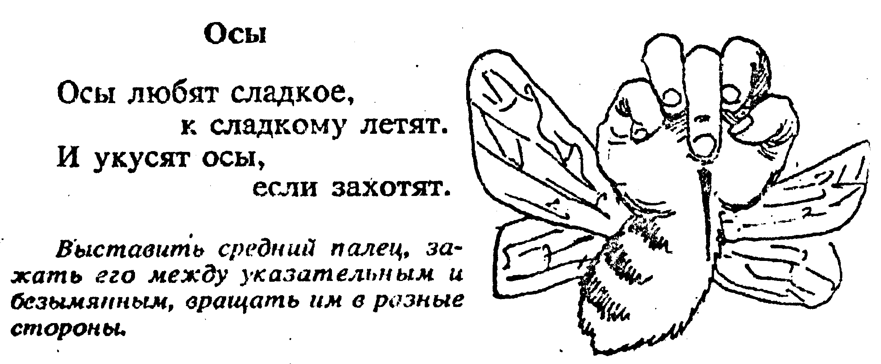
7) Коллективная работа на интерактивной доске. Дети по очереди выходят и вставляют буквы О или Ё, затем находят и соединяю линией слова отличающиеся только одной буквой.
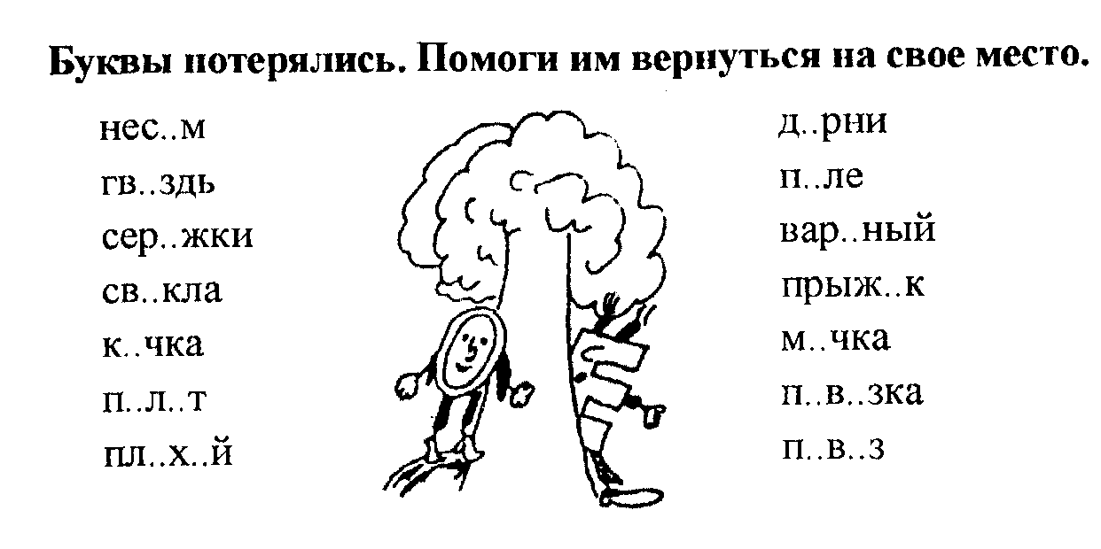
7) Работа по индивидуальным карточкам, состоящих из двух частей, где нужно вставить пропущенные: а) буквы О или Ё, б) слоги с буквами О и Ё
- Ветер раскидал буквы и слоги. Надо им помочь найти их.
А) предлагается задание на карточке, обращается внимание учащихся на словообразование (детенышей животных)
у кошки — котёнок
у собаки — щен...к
у лошади — жереб...н...к
у коровы — тел...н...к
у овцы — ягн...н...к
у свиньи — порос...н...к
у лягушки— лягуш...н...к
у мышки — мыш...н...к
Б) Разберись, где со, где сё.
Образец: ли.. нок - лисёнок.
Задание: подчеркни детенышей одной чертой, а слова, которые обозначают маленькие неживые предметы, двумя чертами.
Образец: гусёнок, голосочек.
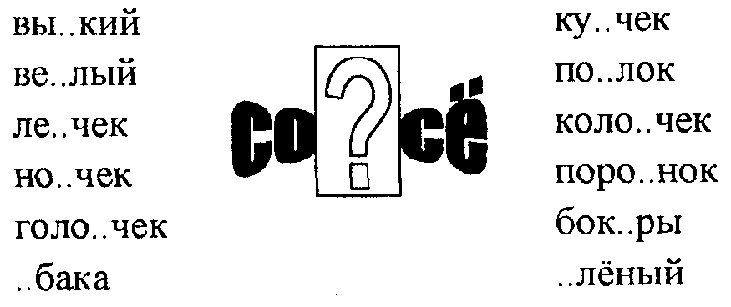

8. Письмо слогов под диктовку логопеда: МЮ, НЁ, РЁ, ТЮ, СЮ, ЗЁ
9. Физкультминутка.
-Мы руки поднимаем, мы руки опускаем, потом мы приседаем и дружно все встаем. Мы руки повернем и поворот кругом. (движения соответствуют словам)
10. Дифференциация букв О и Ё на уровне слова (коллективная работа).
А) – У меня на таблицах размещены картинки. Кто из вас первый догадается как называется картинка, тот поднимает руку и записывает ее название, при это маркером обозначат букву О синим цветом, а букву Ё зеленым. Затем все вместе мы должны задать вопрос к каждой картинке: что или кто?
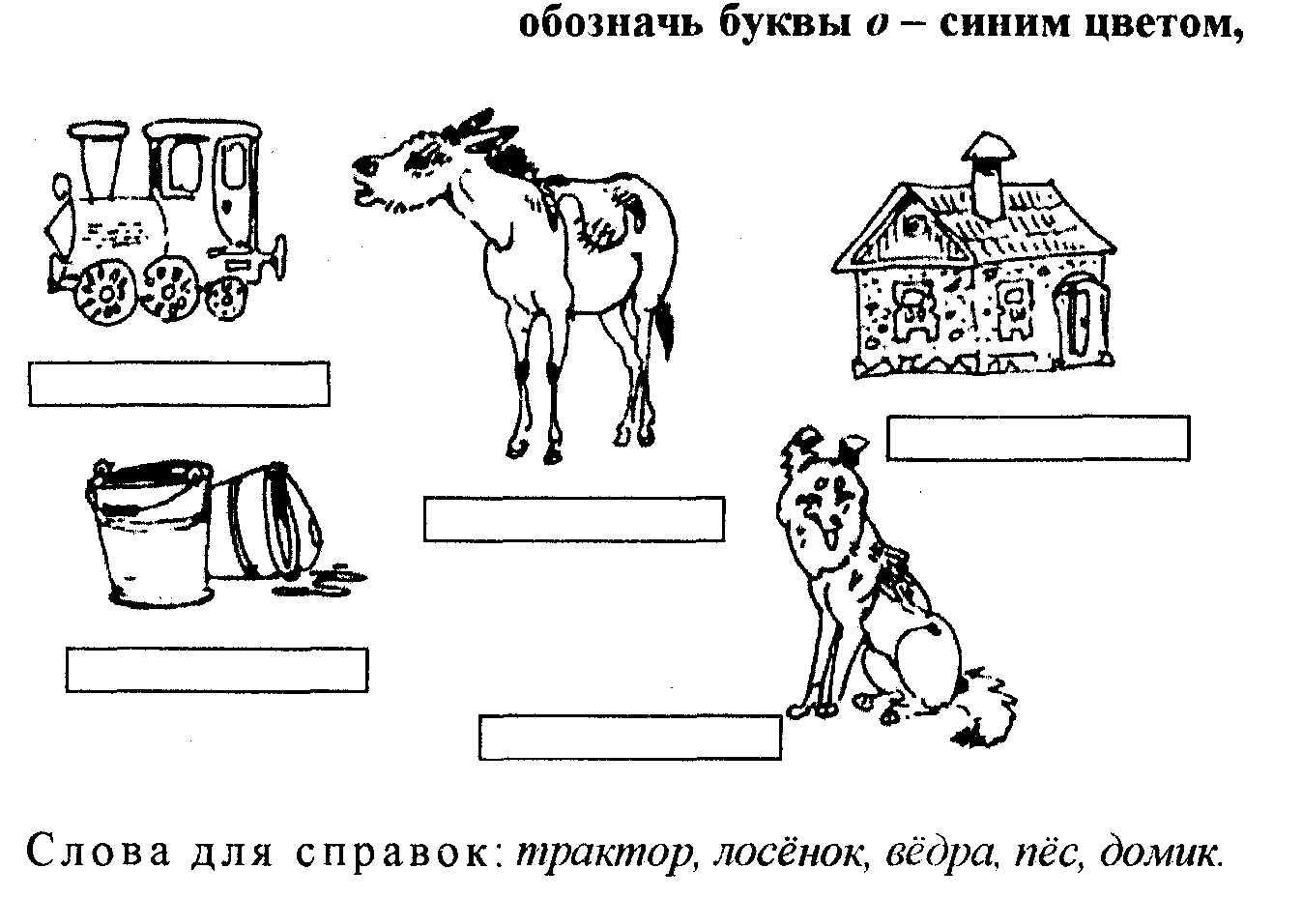

Б) Индивидуальная работа
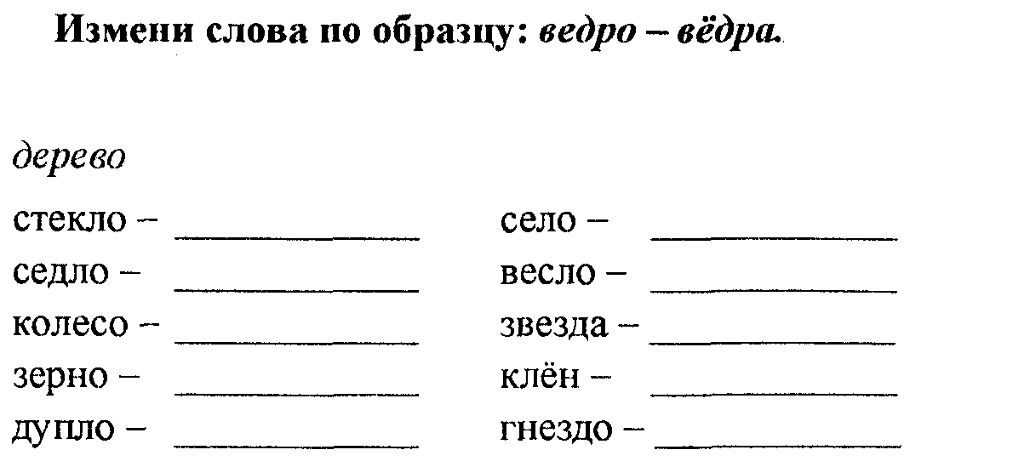
Задание В. “ Загадки и отгадки”
У детей на партах карточки с загадками. Ученики по очереди читают загадки вслух, остальные их отгадывают и записывают отгадки в тетради. (Один из учеников работает у доски).
- Слова- отгадки с буквой Ё пишем в столбик под буквой Ё.
– Зимой и летом одним цветом.
– Под соснами, под ёлками лежит мешок с иголками.
– Везет, но не лошадь; летит, но не птица.
– Без досок, без топоров через речку мост готов. Мост – как синее стекло: скользко, весело, светло.
– Вроде ёжика на вид, но не просит пищи, по одежде пробежит и одежда чище.
(Образец написания в тетради представлен ниже):

Ё  Самолет Ёлка  Ёжик  Лед  Щетка | О

- Давайте подберем слова- признаки с буквами О к словам из первой колонки запишем их:
- «Ёлка» какая? (огромная).
– «Ёжик» какой? (колючий) и т.д.
Задание Г.Диктант слов.
- Я вам буду диктовать слова, а вы самостоятельно запишите эти слова в подходящий столбик. Логопед диктует слова с О и Ё, а дети должны записать их, распределив на два столбика.
Ё О
пёс ток
плёс плот
полёт кошка
овёс лом
Задание Д. “Буквы О и Ё заблудились”. (Работа по карточкам)
- Необходимо “вставить” в слово на карточке подходящую букву, обведите её в кружок, а неподходящую букву зачеркните.

о  жик  ё | о  л тчик  ё | о  н чь  ё | о  кл н  ё | о  ор л  ё | ё  св кла  о | ё  козл нок  о | ё  н ра  о | ё  бер за  о | ё  к за  о | о  з рна  ё
Задание Е. Звукобуквенный анализ слов. Игра “Регулировщик”.
- Я читаю слова, а вы поднимаете соответствующую букву О или Ё, или сразу обе ели они есть в слове.
Костер, ночь, боксер, овес, утро, полет, ёрш, ёж, лёд, Оля Алёна, Толя, Ал ша, Тома, Поля, черёмуха, свекла, мёд, торт, рюкзак, брови, ковёр, звёзды, утёнок.
- Давайте подберем слова-признаки к именам Алёна, Лёня, Володя и Лора?
– Алена грустная, а Лора, наоборот, какая? («веселая»)и т.д.

8. Физкультминутка
Наш веселый Дед Мороз имитируем ходьбу
Всем подарочки принес держим мешок за спиной и перекладываем с
одного плеча на другое
Для Алёнки две сережки дергаем мочки ушей
Кран подъемный для Алёшки, поднимаем высоко руки
Лёве – клоун, Лёне – ёж, прикладываем к голове руки, с
раскрытыми
пальцами, как иголки ежа
Мне не дал, мешок унес разводим вопросительно руки,
пожимаем плечами
- Дети, вы обратили внимание, что в нашей физкультминутке часто повторялась гласная Ё
9. Дифференциация О, Ё на уровне словосочетаний и предложений
Задание А.
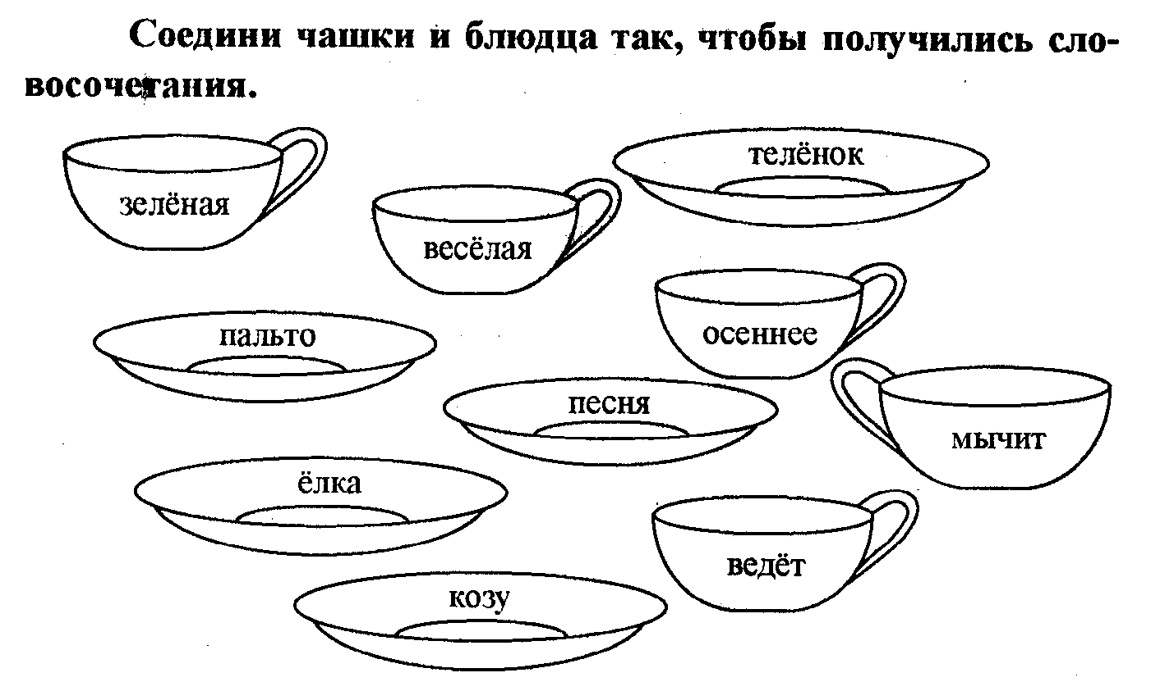

Задание Б.
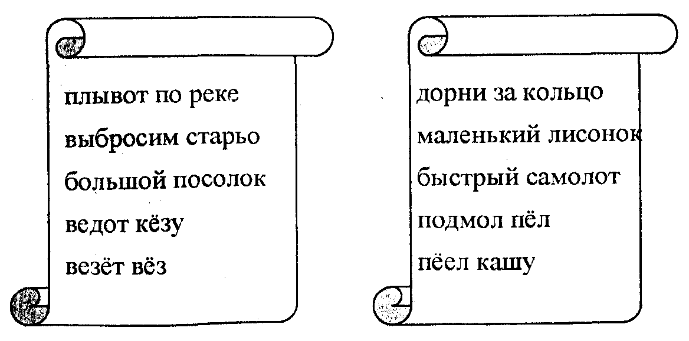
Задание В Работа с предлогами В, НАД, У, С.
- Из данного текста девочки выписывают предложения, в которых есть слова с буквой О, а мальчики выписывают предложения, в которых есть слова с буквой Ё.
– В саду растёт клён.
– Над цветком гудят пчёлы.
- У Лоры обруч.
- Поля дружит С Володей.
- Какое самое короткое слово в первом предложении? (Слово-предлог «В»).
- Как его пишем рядом с другим словом? (отдельно).
- Какое самое маленькое слово во втором предложении? (Слово-предлог «Над»)
– Как его будем писать с рядом стоящим словом? (раздельно).
- Какие самые короткие слова в третьем предложении? Слова-предлоги «У» и «С»). - Как их пишем со словами? (отдельно).
Задание Г. Самостоятельная работа с текстом, в котором пропущены буквы Ё или О. У каждого ученика индивидуальная карточка, куда надо вставить нужную букву.
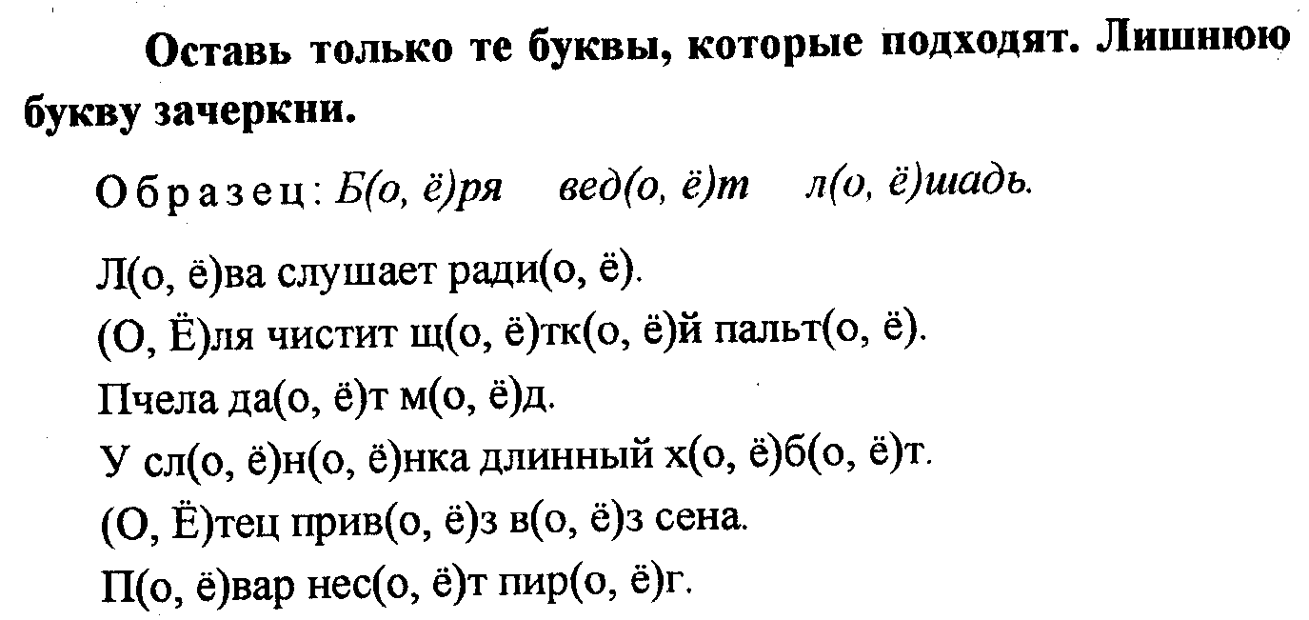
Задание Д. У детей тексты с перфорированными картинками вместо слов. Лети должны вписать вместо картинок в прорези слова
10. Смысловая рефлексия занятия.
– Чем занимались на занятии?
– С чем познакомились?
11. Эмоциональная рефлексия занятия.
– Что понравилось?
– Что не понравилось
– Покажите “смайлики” с улыбающимися личиками, если занятие понравилось и с грустными, если не понравилось  . Если вам что-то понравилось, а что-то не очень то покажите вот такой смайлик .

Анализ логопедического занятия.
1. Тема занятия “Дифференциация гласных букв О-Ё".
Данная тема в общей системе логопедической работы запланирована на второе полугодие, конец третьей четверти.
2. Прослеживается четкое соответствие материала теме, цели и задачам и целям занятия, которое построено логично и последовательно.
3. Активизации умственной деятельности детей способствовали удачно выбранные логопедом задания, упражнения, игровые приемы. Логопед постоянно заставлял детей мыслить, сравнивать, помогая при этом картинкой, вопросами.
4. Логопед, в случае неправильных ответов, очень аккуратно и тактично привлекает внимание всех детей к ошибке, не торопится исправить сама, а подводит детей к правильному ответу.
5. Речевой материал подобран и преподнесён детям в доступной форме, хотя были взяты достаточно трудные слова и сложные задания, что в свою очередь указывает на реализацию принципа развития.
6. Использовались необходимые и достаточные наглядные средства, которые способствовали усвоению материала и не вызывали излишнего переутомления у детей (предметные картинки, таблицы).
7. В ходе занятия чувствовалось, что логопед знает индивидуальные эмоциональные особенности детей, что помогало осуществить дифференциальный и индивидуальный подход. Это проявлялось в том, что разные по степени трудности задания адресовались разным детям, сопровождались комментариями, а иногда «авансовой» похвалой и поддержкой.
8. На занятие было показано разнообразие видов работ и методических приемов (дидактическая игра, загадки, различные виды работ над словарём и т.д.).
9. Занятие было четко продумано, темп ведения занятия менялся: то взволнованный призыв прийти на помощь, то спокойное объяснение трудных заданий; тон и речь логопеда были очень доброжелательны, располагающие к общению и совместной работе детей и логопеда.
10. В ходе занятия логопед особенно следила за четким проговариванием детей, в случае ошибок тактично и доходчиво поправляла, причем, не перебивая мысли ребенка, давая ему досказать, а затем просила повторить правильно не только того, кто ошибся, но и других детей.
11. Дети в процессе занятия проявляли заинтересованность, были активными, но каждый по-своему: одни хотели обратить на себя внимание, старались быть на виду, другим нравился сам процесс, но отвечать не спешили и не всегда могли дать правильный ответ.
12. Занятие было очень насыщенным, проделан большой объем работы, последние задания показали, что цели занятия достигнуты.

Тимощенкова Ирина Анатольевна
Тема: “Дифференциация гласных О и Ё”
(Открытое занятие по коррекция и профилактике дисграфии у младших школьников) 20.12.02017 г.

№ п/п | Критерии, показатели | Баллы
1 | 2 | 3
1 | Цели мероприятия, его план были понятны воспитанникам, конкретны и по-будительны для них | 4
2 | Замысел мероприятия был реализован | 4
3 | Содержание мероприятия было оптимально (научно, методически грамотно, доступно) | 4
4 | Характер изложения предлагаемого материала был проблемный | 4
5 | Воспитанники имели возможность выбора форм и средств работы, вариантов представления результатов | 4
6 | Во время мероприятия были созданы условия для актуализации опыта воспитанников, их личностного общения, рефлексии | 4
7 | Мероприятие способствовало формированию интегративиых качеств детей | 4
 | Физическая развитость, владение основными культурно-гигиеническими навыками | 4
 | Любознательность, активность | 4
 | Эмоциональность, отзывчивость | 4
 | Общительность со взрослыми и сверстниками | 4
 | Соблюдение общепринятых норм и правил поведения | 4
 | Способность решать интеллектуальные и личностные задачи (проблемы), адекватные возрасту | 4
 | Наличие первичных представлений о себе, семье, обществе (ближайшем социуме), государстве (стране), мире и природе | 3
 | Владение универсальными предпосылками учебной деятельности | 4
 | Владение необходимыми умениями и навыками | 4
8 | Мероприятие соответствовало санитарно-эпидемиологическим нормам и правилам (освещение, температурный режим в помещении, регламент, смена деятельности детей и т. д.) | 4
9 | Мероприятие построено с учетом здоровьесбережения взрослых и детей | 4
10 | В ходе мероприятия использовались современные педагогические технологии | 4
11 | Воспитанники получили помощь в решении значимых для них проблем | 4
12 | Педагог сумел заинтересовать воспитанников, владел детским коллективом | 4
13 | Во время мероприятия была обеспечена комфортность образовательной среды: достаточное материально-техническое обеспечение, рациональное использование пространства, оптимальное количество демонстрационного и раздаточного материала | 4
14 | Педагог обоснованно использовал методы, приемы и способы активизации детей | 4
4

1 | 2 | 3
15 | Психологическая комфортность мероприятия была обеспечена благоприятным климатом, доброжелательностью, реализацией личностно ориентированного подхода к воспитанникам | 4
16 | Педагог продемонстрировал партнерский стиль отношений с воспитанниками | 4
 | Всего баллов | 99

В ы вод Отзыв положительный, рекомендую тиражирование опыта.

Эксперт заместитель директора, курирующий начальное общее образование Дмитриева Ольга Михайловна
.
(Ф. И. О., должность, место работы) (подпись)
Предлагается оценить каждую из позиций по следующей шкале:
- Достигнуто в высокой степени 4 балла
- Достигнуто почти в полной мере 3 балла
- Достигнуто частично 2 балла
- Достигнуто в малой степени 1 балл
- Не достигнуто (или не входило в цели) 0 баллов
Вывод:
- Отзыв положительный - от 60 до 80 баллов.
- Отзыв положительный, рекомендую тиражирование опыта-свыше 80 баллов.
Учитель-логопед Тимощенкова Ирина Анатольевна
Тема: “Дифференциация гласных О и Ё”
(Открытое занятие по коррекция и профилактике дисграфии у младших школьников) 20.12.02017 г.
№ п/п | Критерии, показатели | Баллы
1 | 2 | 3
1 | Цели мероприятия, его план были понятны воспитанникам, конкретны и по-будительны для них | 4
2 | Замысел мероприятия был реализован | 4
3 | Содержание мероприятия было оптимально (научно, методически грамотно, доступно) | 4
4 | Характер изложения предлагаемого материала был проблемный | 4
5 | Воспитанники имели возможность выбора форм и средств работы, вариантов представления результатов | 4
6 | Во время мероприятия были созданы условия для актуализации опыта воспитанников, их личностного общения, рефлексии | 4
7 | Мероприятие способствовало формированию интегративиых качеств детей | 4
 | Физическая развитость, владение основными культурно-гигиеническими навыками | 3
 | Любознательность, активность | 4
 | Эмоциональность, отзывчивость | 4
 | Общительность со взрослыми и сверстниками | 4
 | Соблюдение общепринятых норм и правил поведения | 4
 | Способность решать интеллектуальные и личностные задачи (проблемы), адекватные возрасту | 4
 | Наличие первичных представлений о себе, семье, обществе (ближайшем социуме), государстве (стране), мире и природе | 3
 | Владение универсальными предпосылками учебной деятельности | 4
 | Владение необходимыми умениями и навыками | 4
8 | Мероприятие соответствовало санитарно-эпидемиологическим нормам и правилам (освещение, температурный режим в помещении, регламент, смена деятельности детей и т. д.) | 4
9 | Мероприятие построено с учетом здоровьесбережения взрослых и детей | 4
10 | В ходе мероприятия использовались современные педагогические технологии | 4
11 | Воспитанники получили помощь в решении значимых для них проблем | 4
12 | Педагог сумел заинтересовать воспитанников, владел детским коллективом | 4
13 | Во время мероприятия была обеспечена комфортность образовательной среды: достаточное материально-техническое обеспечение, рациональное использование пространства, оптимальное количество демонстрационного и раздаточного материала | 4
14 | Педагог обоснованно использовал методы, приемы и способы активизации детей | 4
4

1 | 2 | 3
15 | Психологическая комфортность мероприятия была обеспечена благоприятным климатом, доброжелательностью, реализацией личностно ориентированного подхода к воспитанникам | 4
16 | Педагог продемонстрировал партнерский стиль отношений с воспитанниками | 4
 | Всего баллов | 98

В ы вод Отзыв положительный, рекомендую тиражирование опыта.

Эксперт №2 Сидоренкова Ольга Александровна учитель начальных классов высшей категории
.
(Ф. И. О., должность, место работы) (подпись)
Предлагается оценить каждую из позиций по следующей шкале:
- Достигнуто в высокой степени 4 балла
- Достигнуто почти в полной мере 3 балла
- Достигнуто частично 2 балла
- Достигнуто в малой степени 1 балл
- Не достигнуто (или не входило в цели) 0 баллов
Вывод:
- Отзыв положительный - от 60 до 80 баллов.
- Отзыв положительный, рекомендую тиражирование опыта-свыше 80 баллов.

